NOM : AGBLEGOE

PRENOM : KOAMI

CODE COMMANDE : 6YOB0NT4

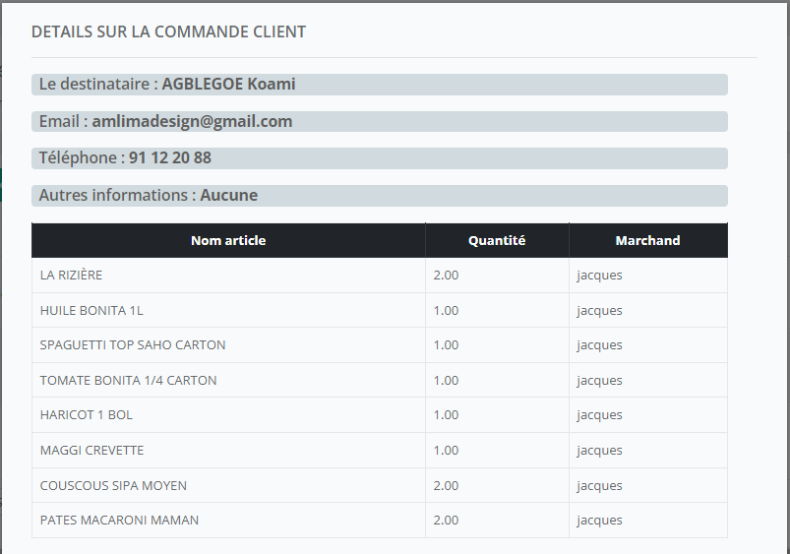

DATE : 07 AVRIL 2023